10 января 2014 г. на базе БОУ СОШ №29 ст. Новотитаровской прошел семинар для молодых специалистов.
В работе семинара приняли участие педагоги нашей школы:
Игошина Ю.Е., Глушко С.В., Шубинец Н.И.
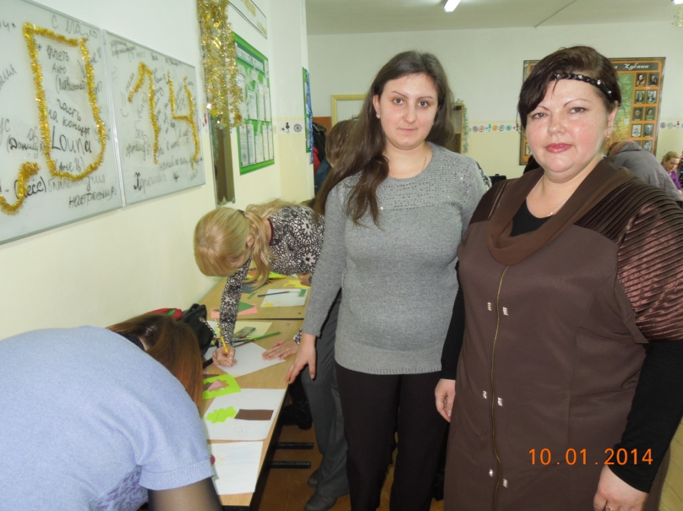
Педагог психолог БОУСОШ №6 Шубинец Н.И. провела с участниками семинара психологический тренинг с элементами сказкотерапии по коррекции самооценки.
